Постановление Правительства Ханты-Мансийского АО - Югры от 13 февраля 2015 г. N 28-п
"Об утверждении документации по планировке территории для объектов регионального значения Ханты-Мансийского автономного округа - Югры"

В соответствии с Градостроительным кодексом Российской Федерации, Законом Ханты-Мансийского автономного округа - Югры от 18 апреля 2007 года N 39-оз "О градостроительной деятельности на территории Ханты-Мансийского автономного округа - Югры" Правительство Ханты-Мансийского автономного округа - Югры постановляет:
Утвердить основную часть проектов планировки территории и проектов межевания территории, с градостроительным планом земельного участка для объектов регионального значения Ханты-Мансийского автономного округа - Югры:
"Обустройство куста скважин N Мт 1 Мамонтовского месторождения" (приложения 1 - 4);
"Основная нитка н/пр С-Г-П 433-630 км Ду-1200 мм. Замена трубы на участках 510 - 515; 518,71 - 540 км. Урайское УМН. Реконструкция" (приложения 5 - 7).

Первый заместитель  Губернатора Ханты-Мансийского  автономного округа - Югры | Г.Ф. Бухтин

Приложение 1
к постановлению Правительства
Ханты-Мансийского
автономного округа - Югры
от 13 февраля 2015 г. N 28-п

Проект межевания
территории для размещения линейного объекта регионального значения Ханты-Мансийского автономного округа - Югры "Обустройство куста скважин N Мт1 Мамонтовского месторождения " Землепользователь ОАО "НК "Роснефть"

Масштаб 1:5000
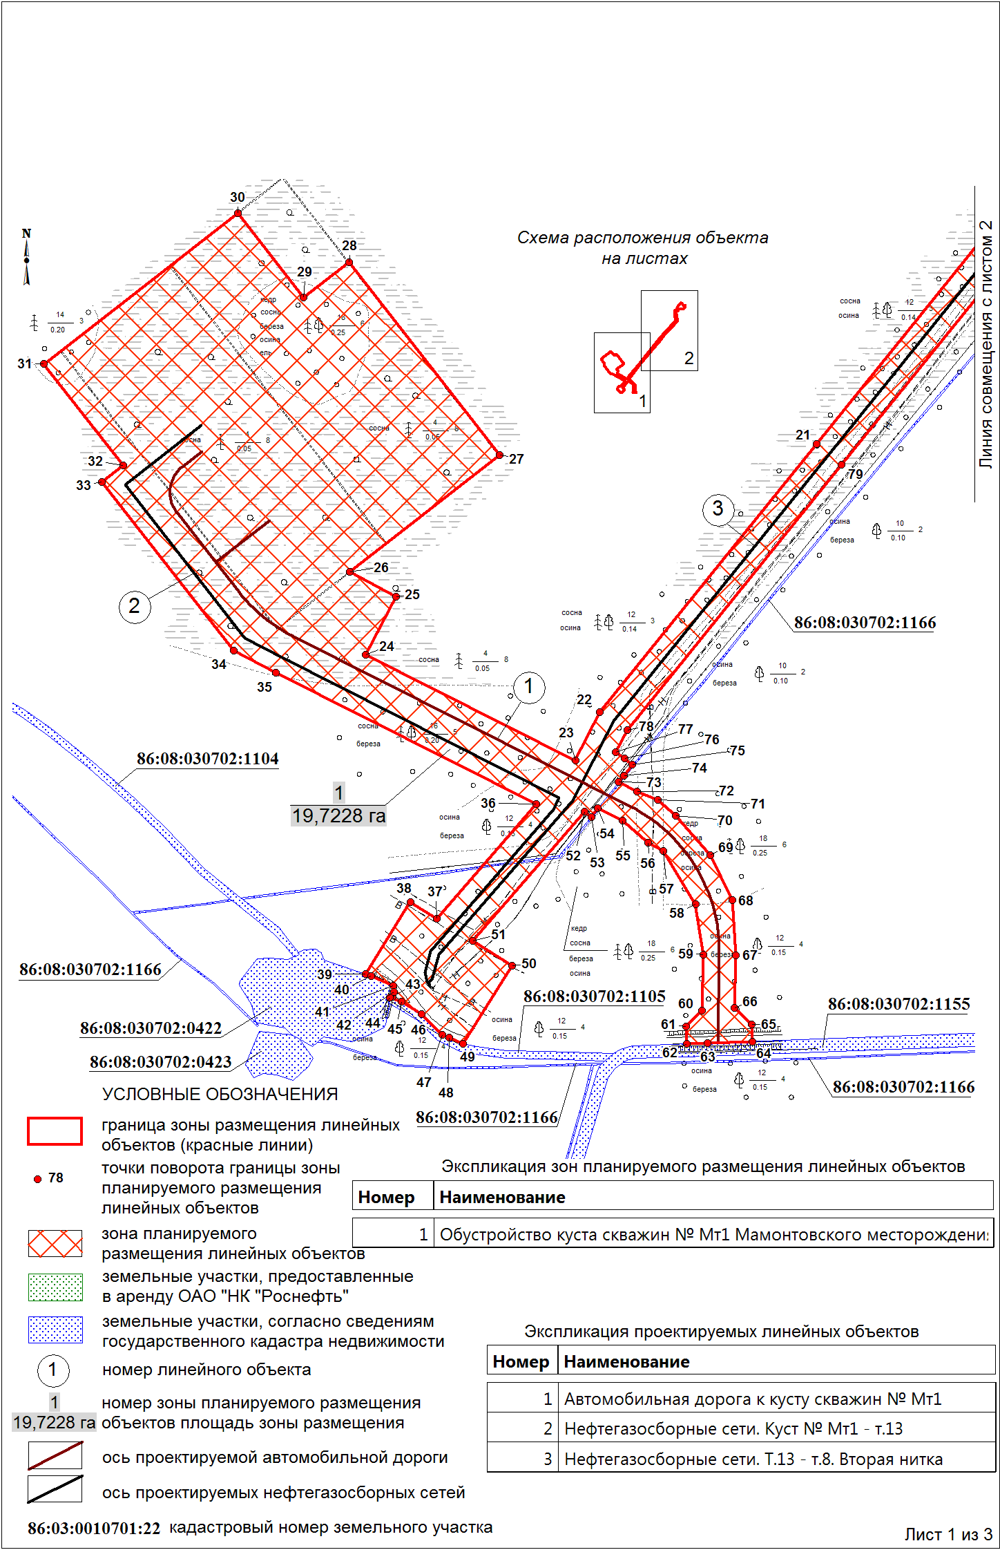"Лист 1"

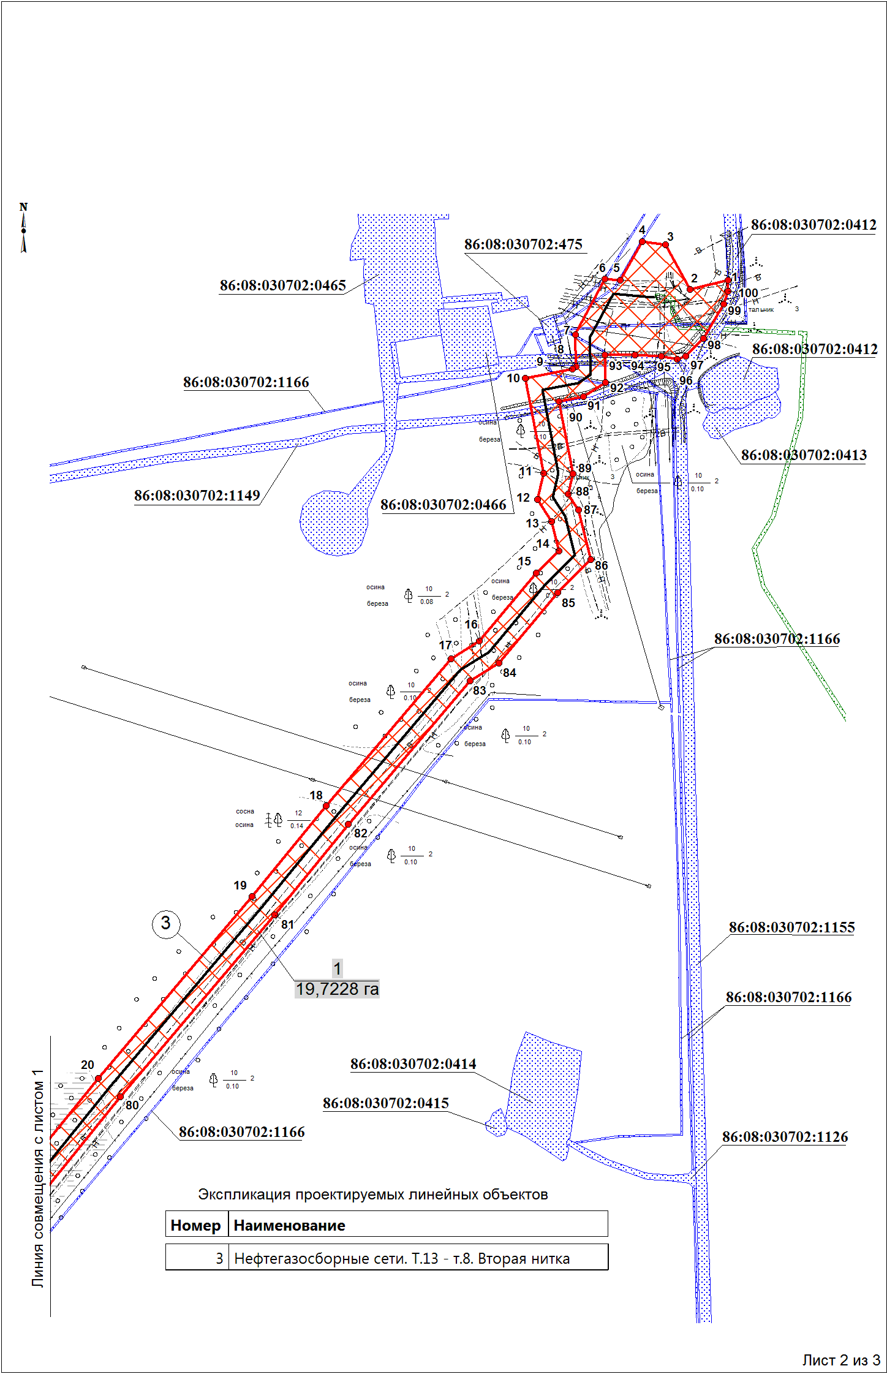"Лист. 2"

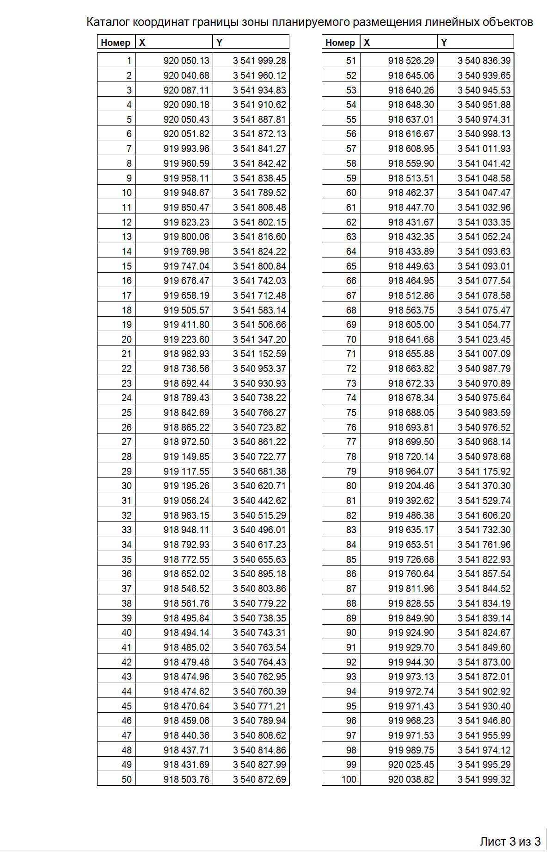"Лист 3"

Приложение 2
к постановлению Правительства
Ханты-Мансийского
автономного округа - Югры
от 13 февраля 2015 г. N 28-п

Проект межевания
территории для размещения линейного объекта регионального значения Ханты-Мансийского автономного округа - Югры "Обустройство куста скважин N Мт1 Мамонтовского месторождения " Землепользователь ОАО "НК "Роснефть"

Масштаб 1:5000

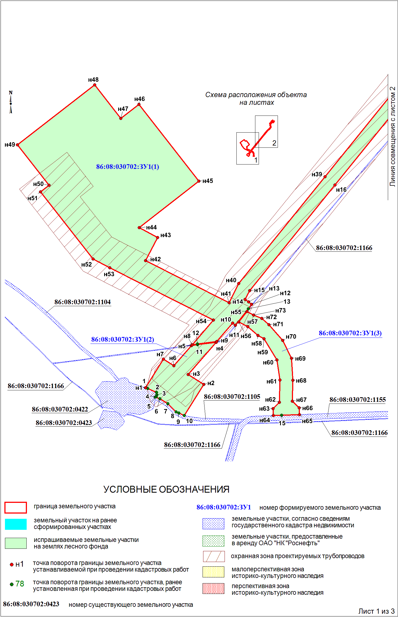"Лист 1"

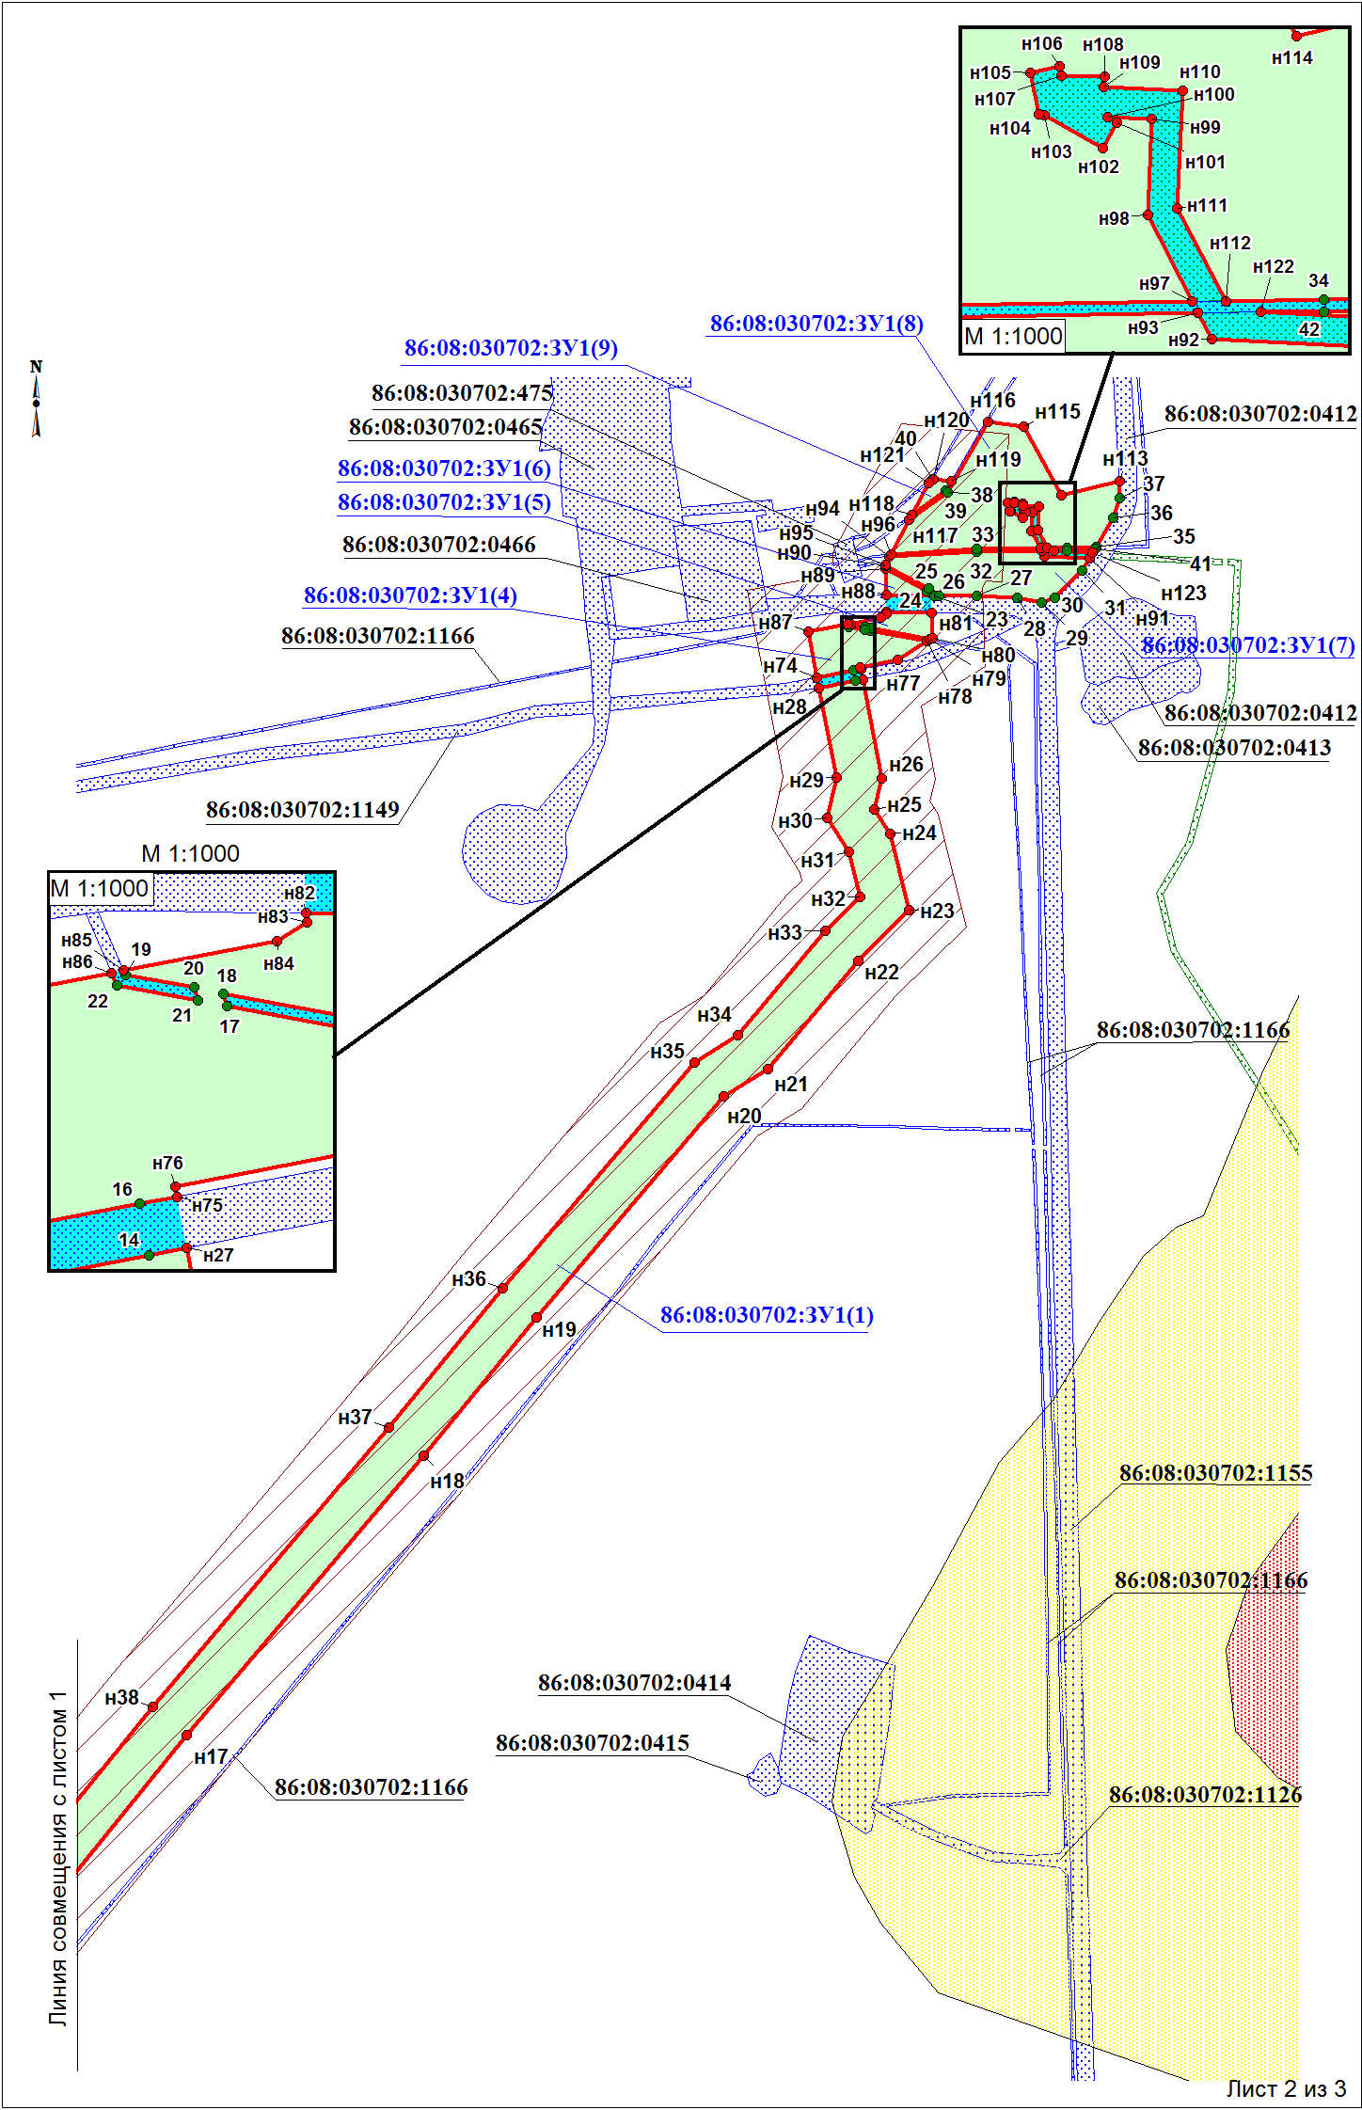"Лист 2"

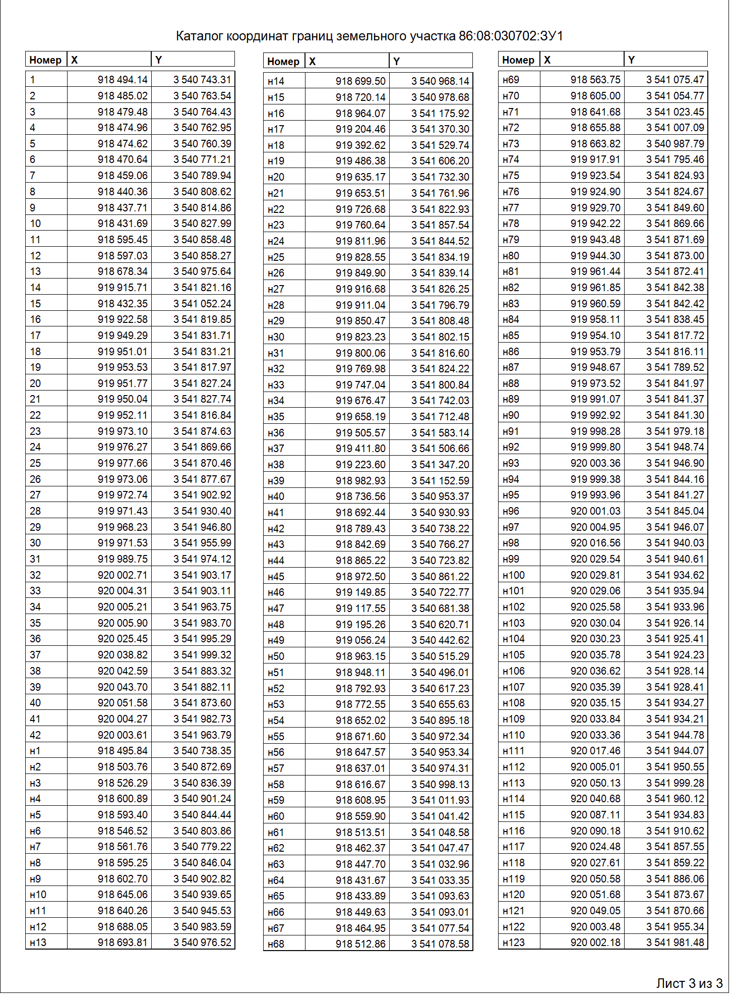"Лист 3"

Приложение 3
к постановлению Правительства
Ханты-Мансийского
автономного округа - Югры
от 13 февраля 2015 г. N 28-п

Градостроительный план земельного участка

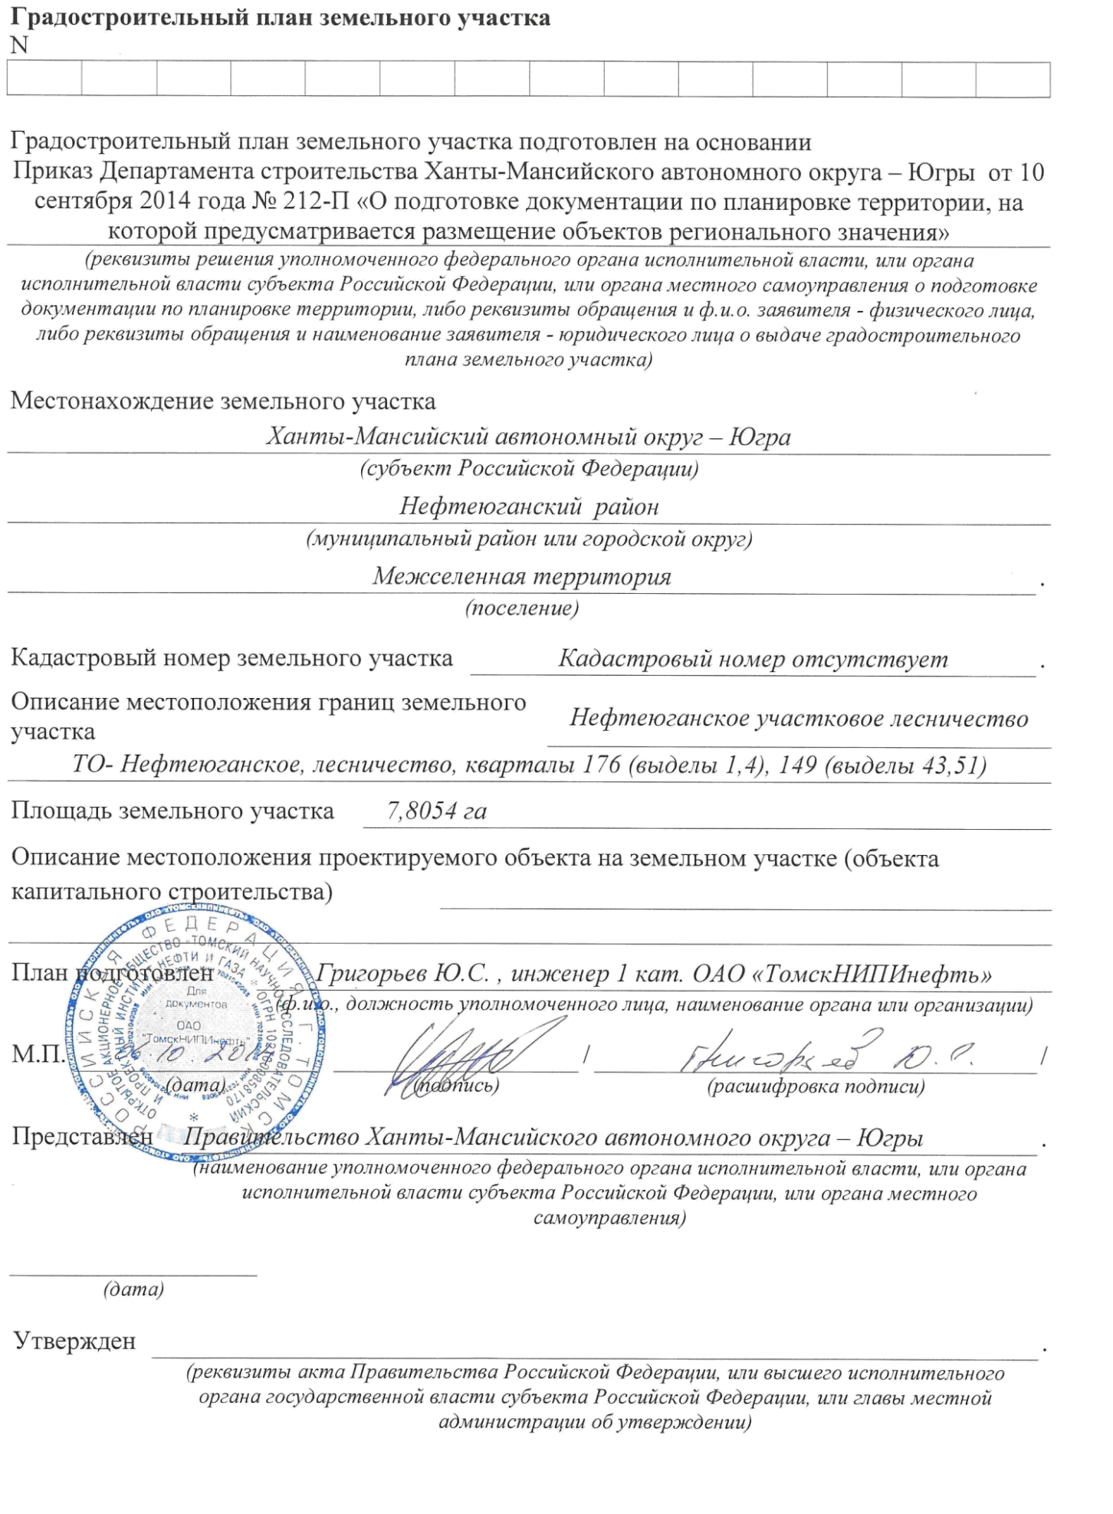"Градостроительный план земельного участка"

Чертеж градостроительного плана земельного участка и линий градостроительного регулирования

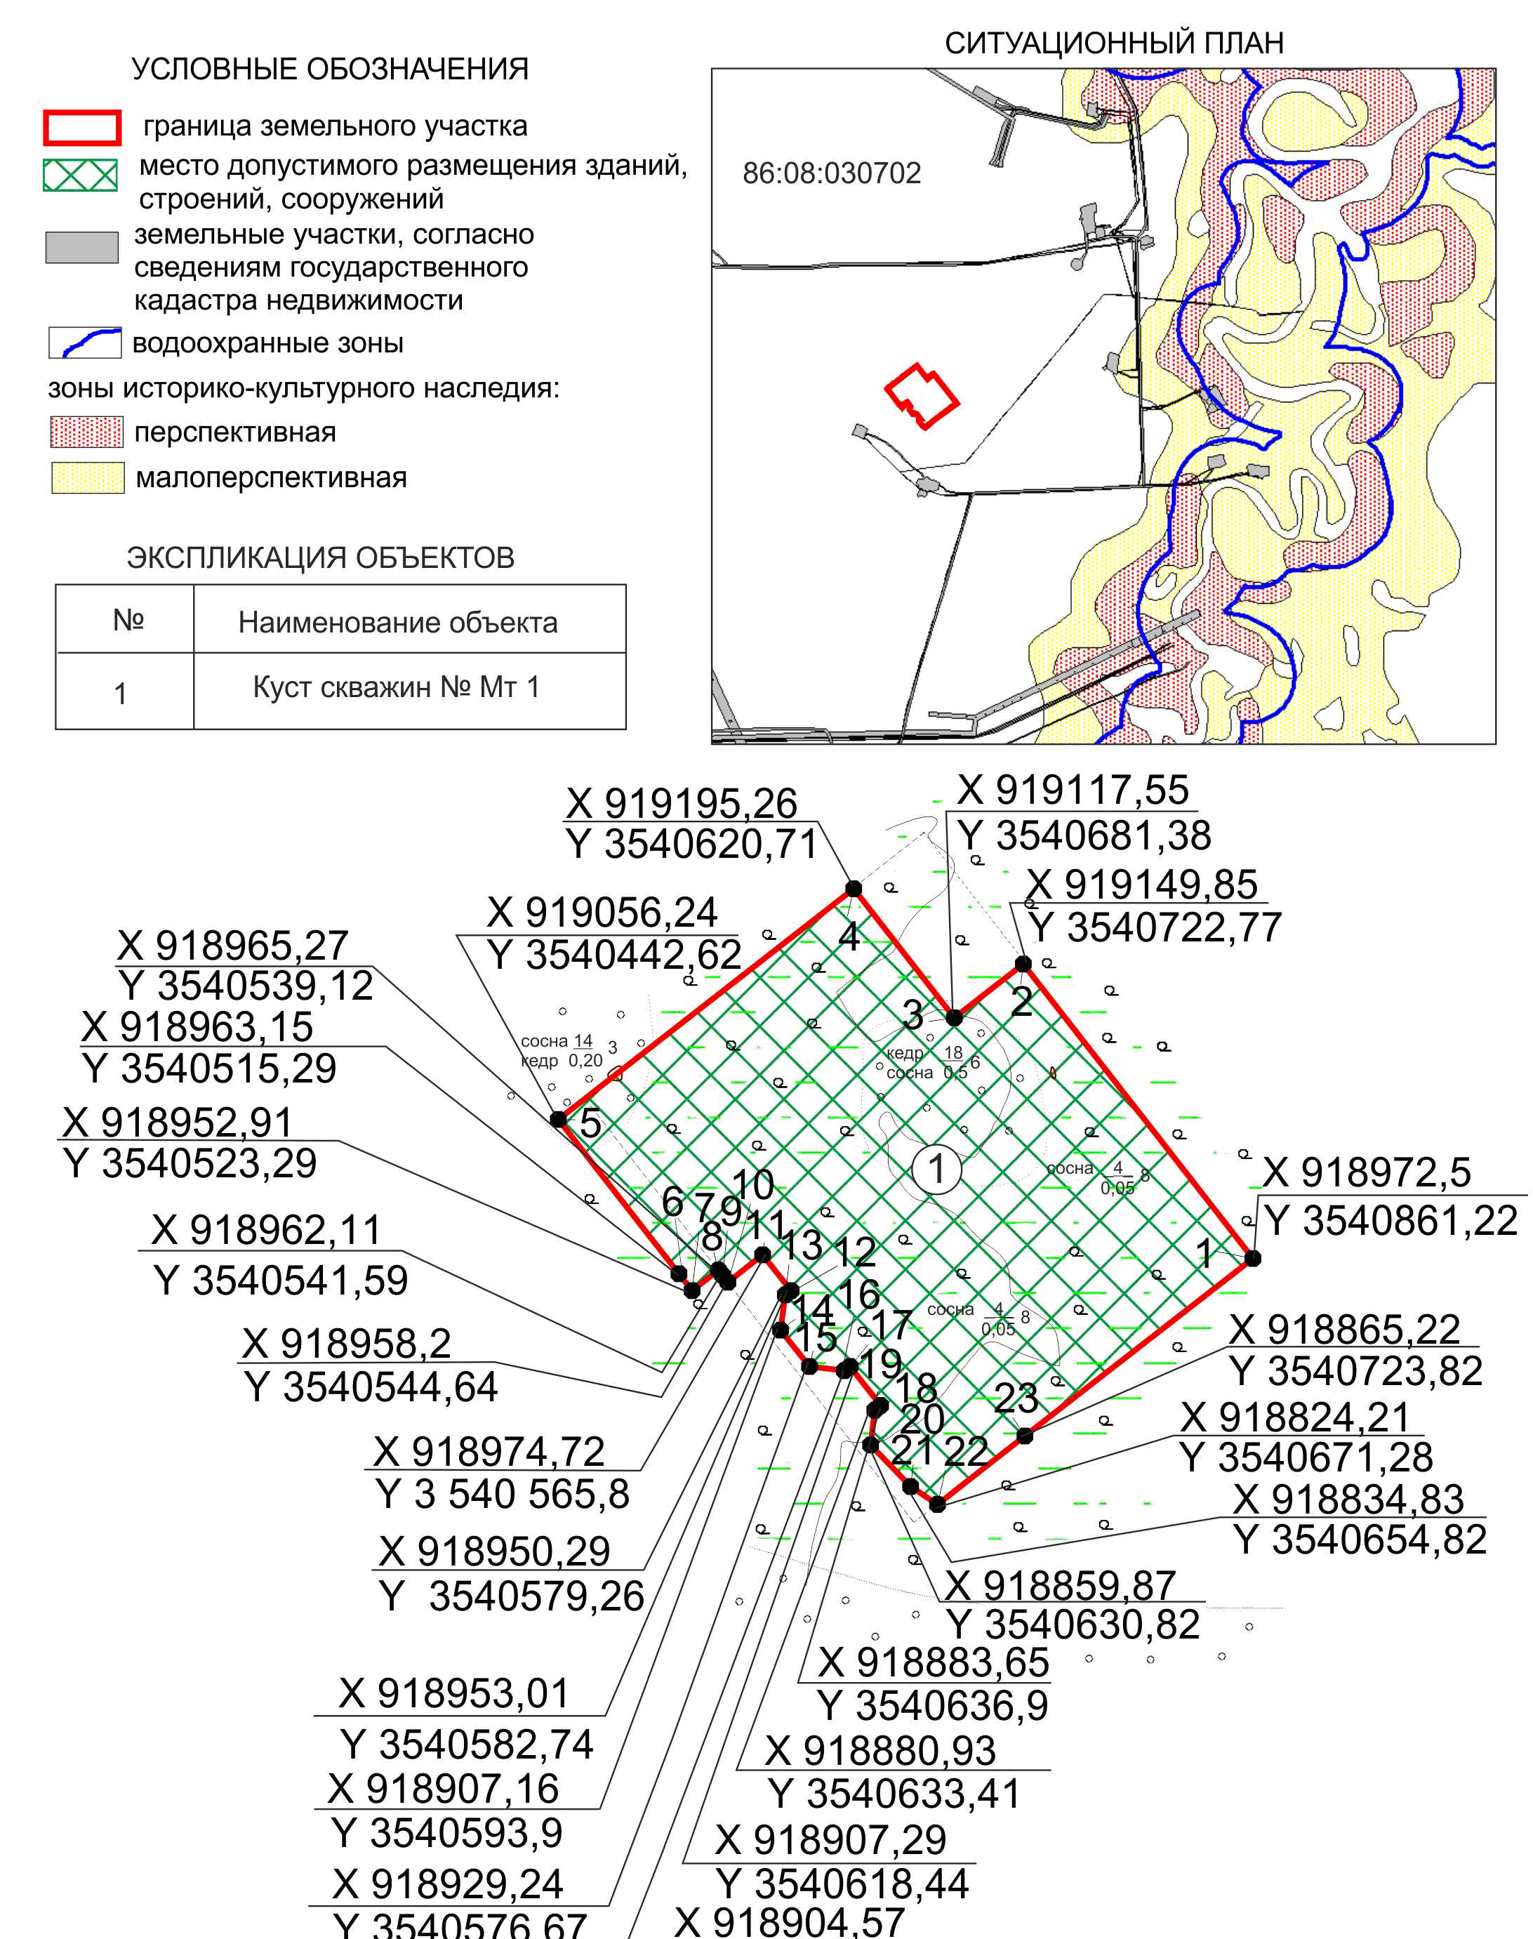"Чертеж градостроительного плана земельного участка и линий градостроительного регулирования"

Изм. | Кол.уч. | Лист | N док. | Подпись | Дата
Составил |  | Тихонова |  |  | 09.14 | Проект планировки и межевания территории | Стадия | Лист | Листов
Проверил |  | Блюм |  |  | 09.14 |  | П
 |  |  |  |  |  | Чертеж градостроительного плана земельного участка и линий градостроительного регулирования  Масштаб 1:5000 | ОАО "ТомскНИПИнефть"
Гл. спец. |  | Вертинская |  |  | 09.14

2. Информация о разрешенном использовании земельного участка, требованиях к назначению, параметрам и размещению объекта капитального строительства 1, 2, 3, 4

Градостроительный регламент не установлен

(наименование представительного органа местного самоуправления, реквизиты акта об утверждении правил землепользования и застройки, информация обо всех предусмотренных градостроительным регламентом видах разрешенного использования земельного участка (за исключением случаев предоставления земельного участка для государственных или муниципальных нужд)

2.1. Информация о разрешенном использовании земельного участка 2, 3, 4

основные виды разрешенного использования земельного участка:
Градостроительным регламентом не установлены
условно разрешенные виды использования земельного участка:
Градостроительным регламентом не установлены
вспомогательные виды использования земельного участка:
Градостроительным регламентом не установлены

2.2. Требования к назначению, параметрам и размещению объекта капитального строительства
на указанном земельном участке. Назначение объекта капитального строительства 2
Назначение объекта капитального строительства

N | Не имеется | ______________________________________________________________ | - | .
 | (согласно чертежу) |  | (назначение объекта капитального строительства)

2.2.1. Предельные (минимальные и (или) максимальные) размеры земельных участков и объектов капитального строительства, в том числе площадь 2:

Кадастровый номер земельного участка согласно чертежу градостр. плана | 1. Длина (метров) | 2. Ширина (метров) | 3. Полоса отчуждения | 4. Охранные зоны | 5. Площадь земельного участка (га) | 6. Номер объекта кап. стр-ва согласно чертежу градостр. плана | 7. Размер (м) |  | 8. Площадь объекта кап. стр-ва (га)
 |  |  |  |  |  |  | макс. | мин.

2.2.2. Предельное количество или предельная высота зданий, строений
этажей _______ соору жений _____м.2

2.2.3. Максимальный процент застройки в границах земельного участка _____%2.

2.2.4. Иные показатели 2
Рекультивация земель после завершения строительства объекта, вывоз всех отходов в
места, согласованные с соответствующими муниципальными органами

2.2.5. Требования к назначению, параметрам и размещению объекта капитального строительства
на указанном земельном участке 3, 4
Назначение объекта капитального строительства

N | 1 | , | Куст скважин NМт 1 | .
 | (согласно чертежу) |  | (назначение объекта капитального строительства)

Предельные (минимальные и (или) максимальные) размеры земельных участков:

Номер участка согласно чертежу градостроительного плана | Длина (м) | Ширина (м) | Площадь (га) | Полоса отчуждения | Охранные зоны
1 | (сложная конфигурация) |  | 7,8054 | - | -

3. Информация о расположенных в границах земельного участка объектах капитального строительства и объектах культурного наследия 1, 2, 3, 4

3.1. Объекты капитального строительства

N | Не имеются |  |  | __________________________________________________________- |  |  | ,
 | (согласно чертежу градостроительного плана) |  |  | (назначение объекта капитального строительства)
 |  |  | инвентаризационный или кадастровый номер |  | ______________________ |  | ,
 |  |  | технический или кадастровый паспорт объекта подготовлен |  |  | ____________
 |  |  |  |  |  | (дата)
______________________________________________________________________________________
(наименование организации (органа) государственного кадастрового учета объектов недвижимости или государственного технического учета и технической инвентаризации объектов капитального строительства)

3.2. Объекты, включенные в единый государственный реестр объектов культурного наследия (памятников истории и культуры) народов Российской Федерации
N | Не имеются | , | __________________________________________________________ |  |  |  | ,
 | (согласно чертежу градостроительного плана) |  | (назначение объекта культурного наследия)
______________________________________________________________________________________
(наименование органа государственной власти, принявшего решение о включении выявленного объекта культурного наследия в реестр, реквизиты этого решения)
регистрационный номер в реестре |  |  |  | ____________________________ | от | _________________________
 |  |  |  |  |  | (дата)

4. Информация о разделении земельного участка 2, 3, 4
Пункт 4 статьи 41 Градостроительного кодекса РФ
(наименование и реквизиты документа, определяющего возможность или невозможность разделения)

Приложение 4
к постановлению Правительства
Ханты-Мансийского
автономного округа - Югры
от 13 февраля 2015 г. N 28-п

Положение
о размещении линейного объекта регионального значения Ханты-Мансийского автономного округа - Югры "Обустройство куста скважин N Мт1 Мамонтовского месторождения"

I. Размещение объекта

В административном отношении объект регионального значения Ханты-Мансийского автономного округа - Югры "Обустройство куста скважин N Мт 1 Мамонтовского месторождения" (далее - проектируемый объект) расположен в северо-восточной части Нефтеюганского района.
В географическом отношении территория проектируемого объекта находится в 6,5 километрах на север от населенного пункта г. Пыть- Ях и в 48 километрах на северо-запад от г. Нефтеюганска.

II. Функциональное зонирование территории

Проектируемые объекты расположены на землях промышленности и землях лесного фонда, находящихся в ведении территориального отдела - Нефтеюганского лесничества (Нефтеюганское участковое лесничество).

III. Решения по планировочной организации земельных участков для размещения проектируемого объекта

Расчет полосы отвода земельных участков для выполнения работ по строительству проектируемых: трубопроводов, автомобильных дорог и куста скважин производится с учетом действующих норм отвода земель.

Площади земельных участков, необходимые для строительства и эксплуатации проектируемого объекта

Таблица 1

Наименование объекта (кадастровый номер) | Площадь вновь испрашиваемых земельных участков, га | Площадь по земельным участкам, стоящих на кадастровом учете и ранее предоставленных в аренду, га | Зона застройки, га
Обустройство куста скважин N Мт1 Мамонтовского месторождения | 19,5745 | 0,1483 | 19,7228

Площади испрашиваемых земельных участков под линейный объект регионального значения

Таблица 2

N земельного участка | Площадь земельного участка, га | Категория земель
86:08:0030702:ЗУ1 | 19,5745 | Земли лесного фонда

Координаты границ земельных участков, необходимых для размещения проектируемого объекта в графических материалах проекта определены в местной системе координат Ханты-Мансийского автономного округа - Югры МСК-86.

IV. Особо охраняемые территории и зоны с особыми условиями использования

Проектируемый объект технологически привязан к объектам сложившейся инфраструктуры и проходит вдоль существующих коридоров коммуникаций на свободной от застройки территории.
Проектируемые объекты расположены за пределами водоохранных зон и прибрежных полос водных объектов.
В границах участка работ отсутствуют объекты культурного наследия, особо охраняемые природные территории федерального, регионального и местного значения.
Проектируемый объект не попадает в границы территории традиционного природопользования коренных малочисленных народов Севера регионального значения.

Приложение 5
к постановлению Правительства
Ханты-Мансийского
автономного округа - Югры
от 13 февраля 2015 г. N 28-п

Основная часть проекта
планировки территории для размещения линейного объекта регионального значения Ханты-Мансийского автономного округа - Югры
Основная нитка н/пр С-Г-П 433 - 630 км ДУ - 1200 мм.
Замена трубы на участках 510 - 515; 518,71 - 540 км. Урайское УМН. Реконструкция.

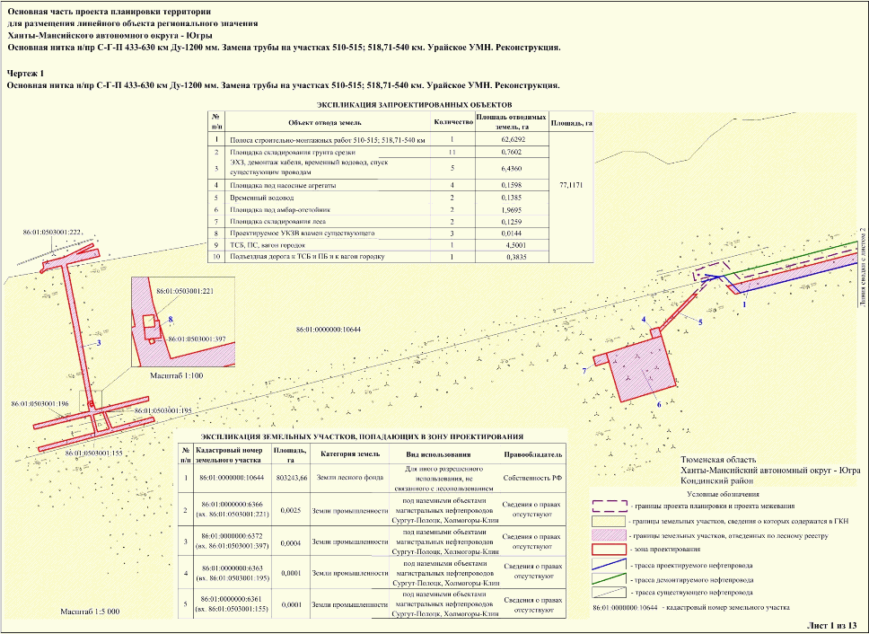"Лист 1"

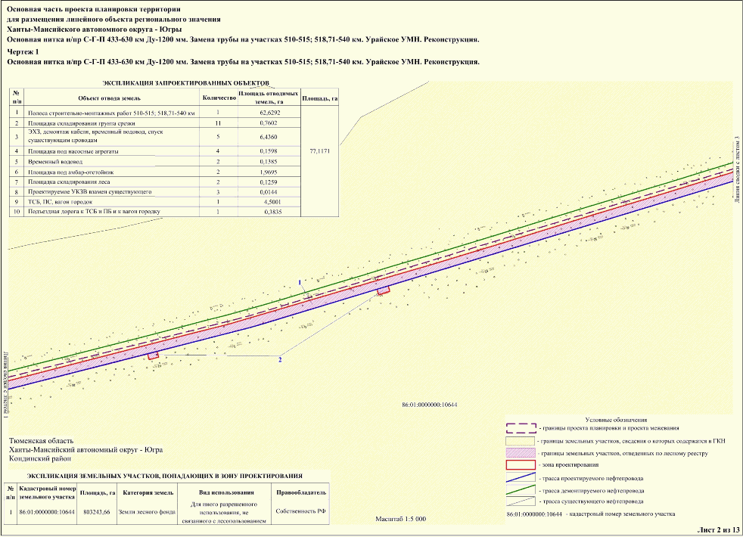"Лист 2"

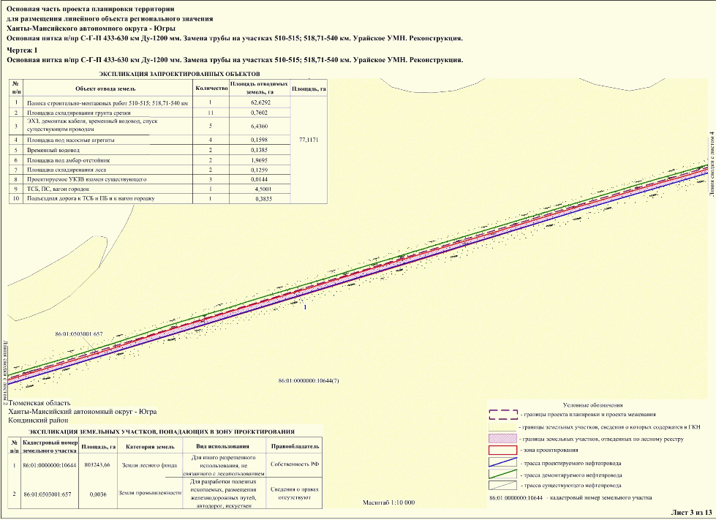"Лист 3"

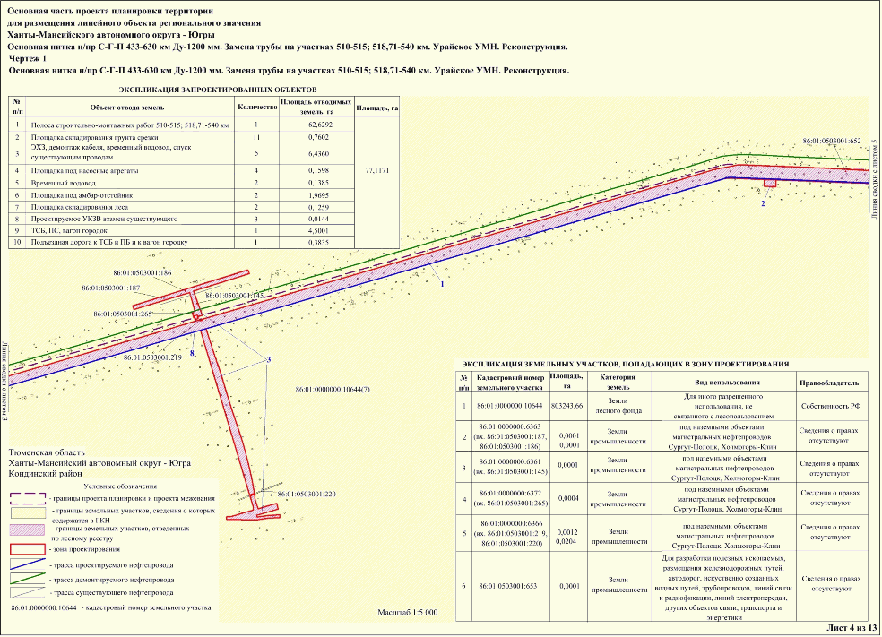"Лист 4"

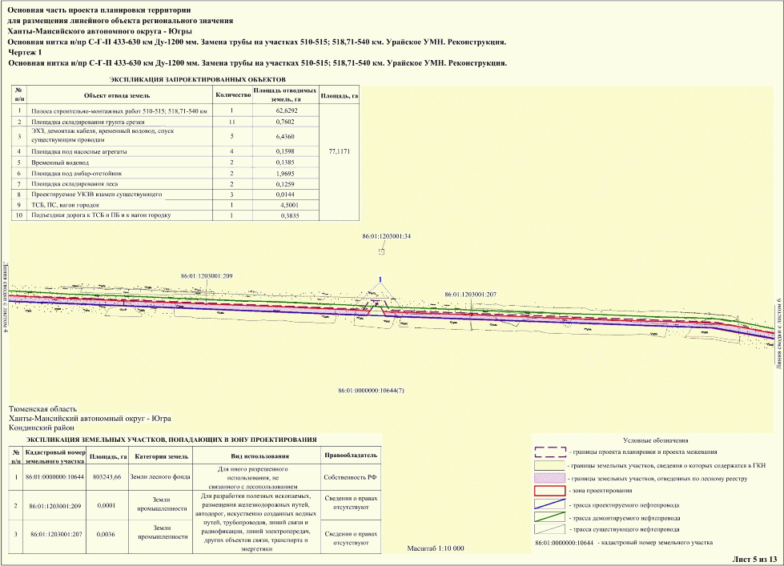"Лист 5"

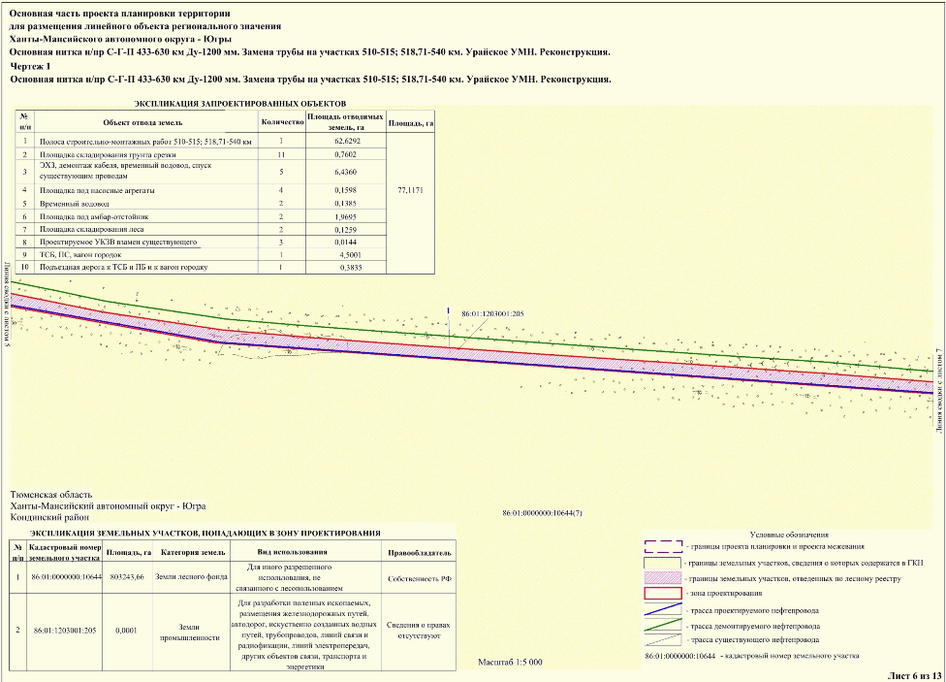"Лист 6"

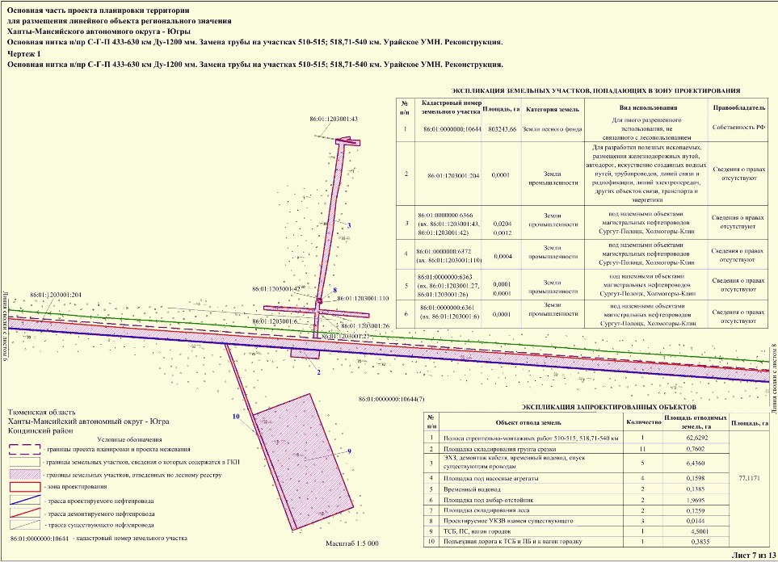"Лист 7"

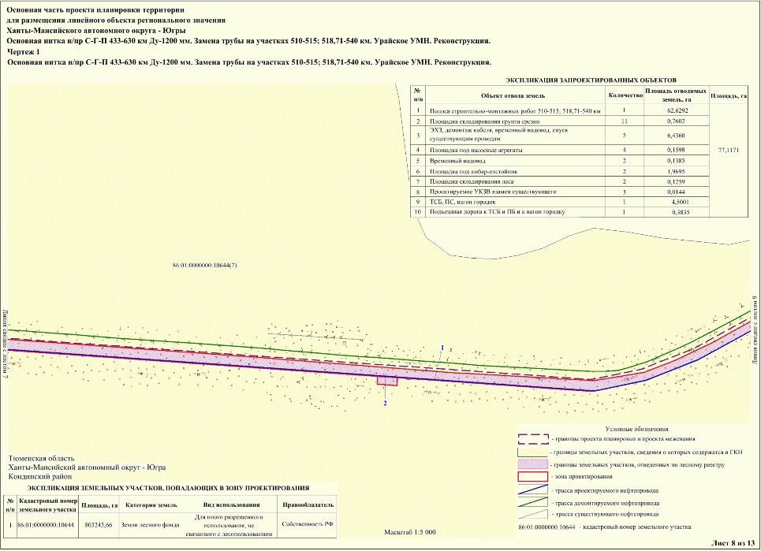"Лист 8"

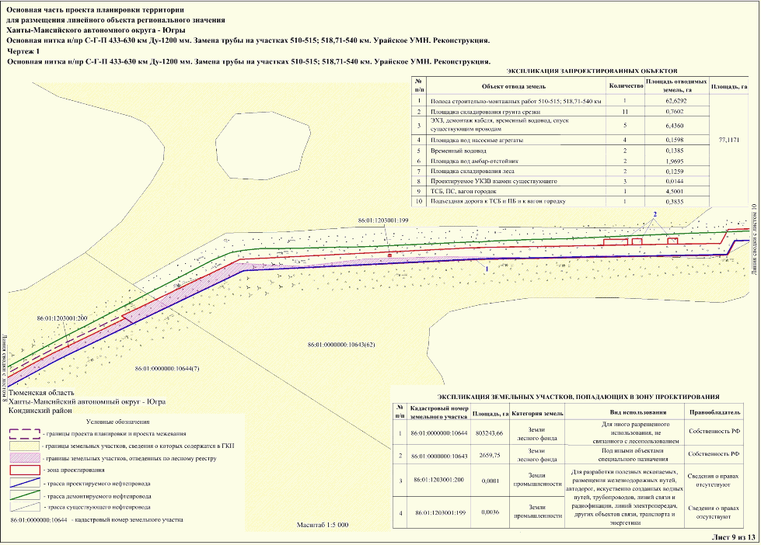"Лист 9"

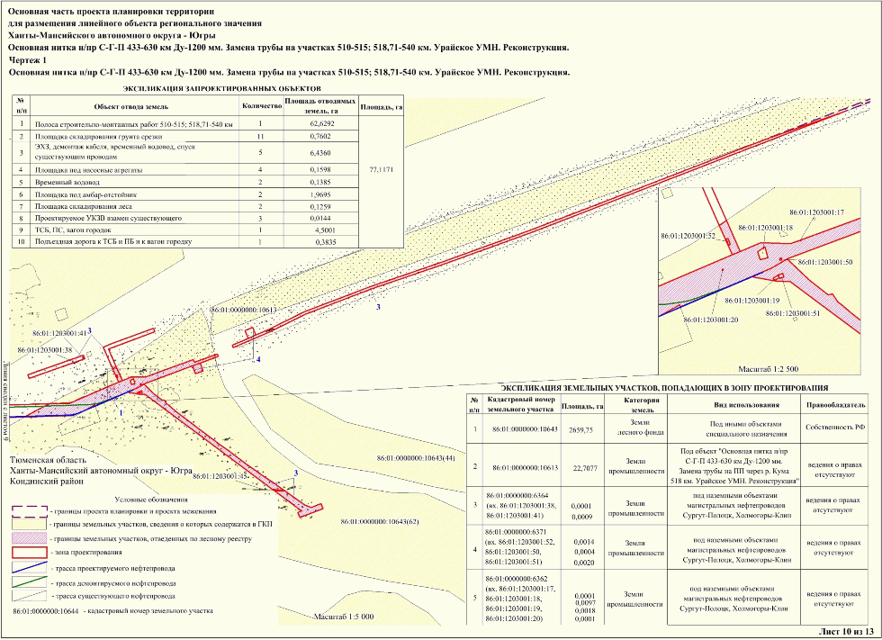"Лист 10"

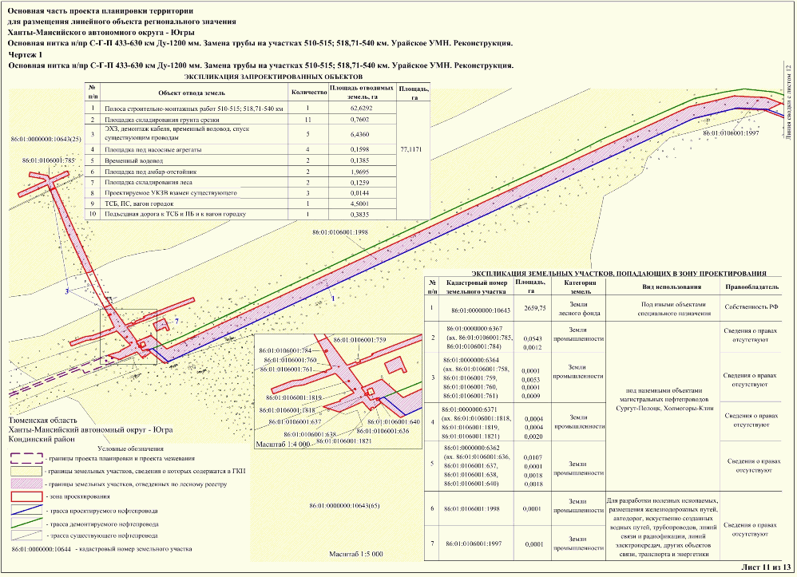"Лист 11"

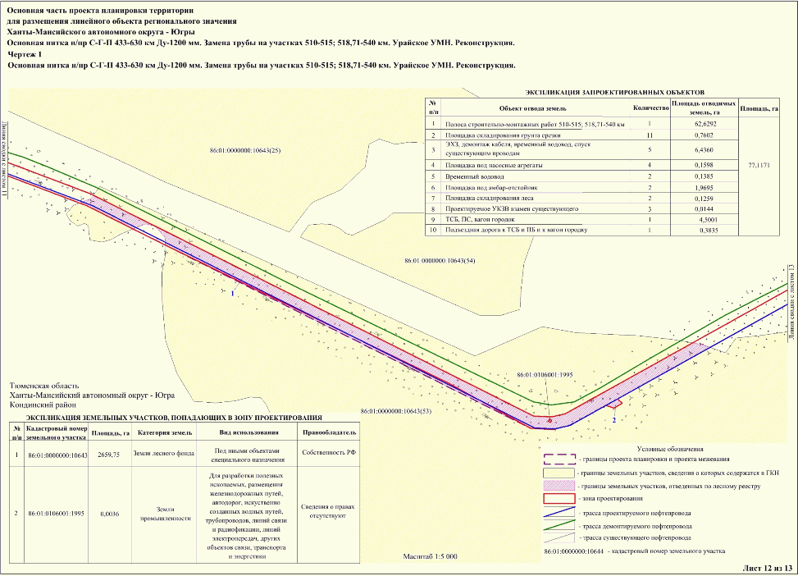"Лист 12"

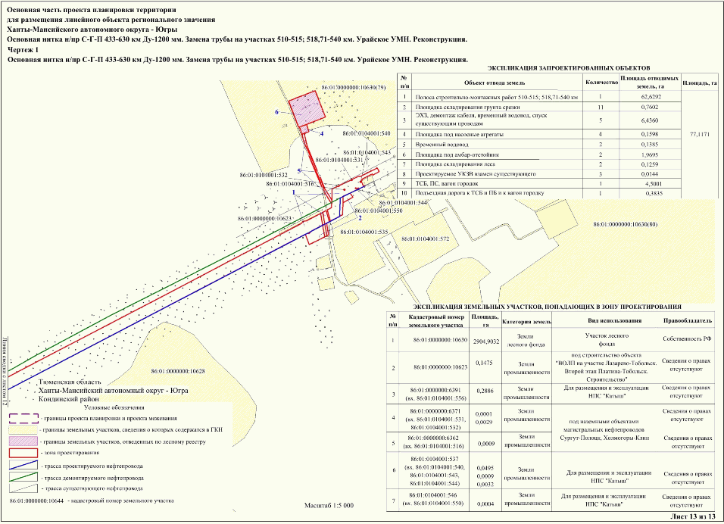"Лист 13"

Приложение 6
к постановлению Правительства
Ханты-Мансийского
автономного округа - Югры
от 13 февраля 2015 г. N 28-п

Проект межевания территории для размещения линейного
объекта регионального значения Ханты-мансийского автономного округа - Югры. Основная нитка н/пр С-Г-П 433-630 км Ду-1200 мм. Замена трубы на участках 510-515; 518, 71-540 км. Урайское УМН. Реконструкция

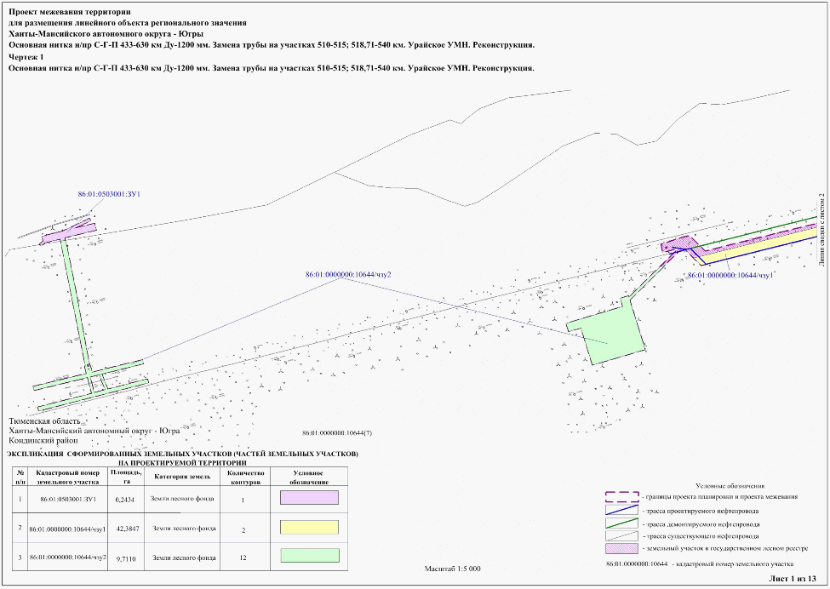"Лист 1"

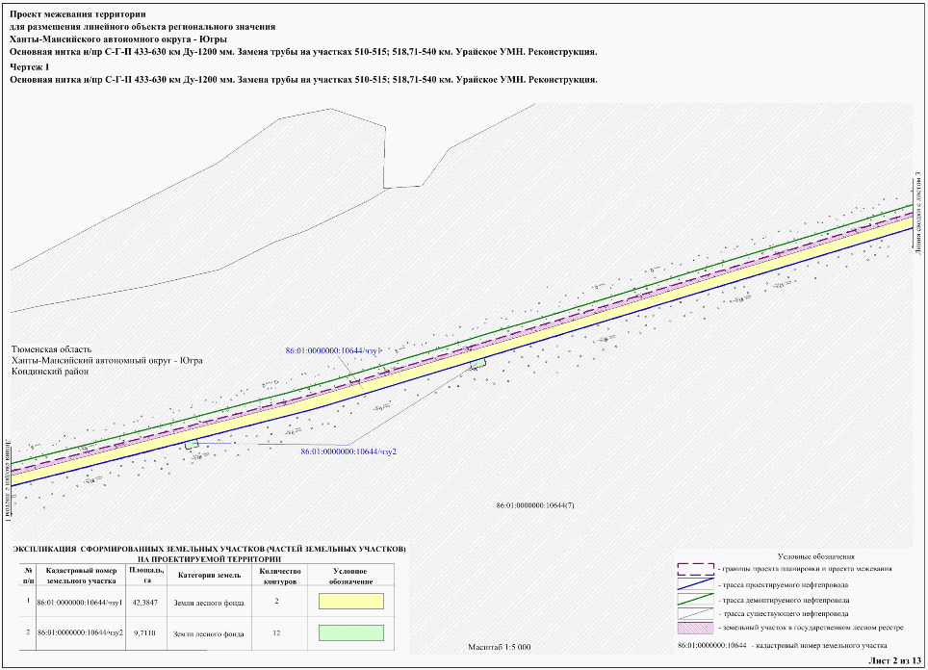"Лист 2"

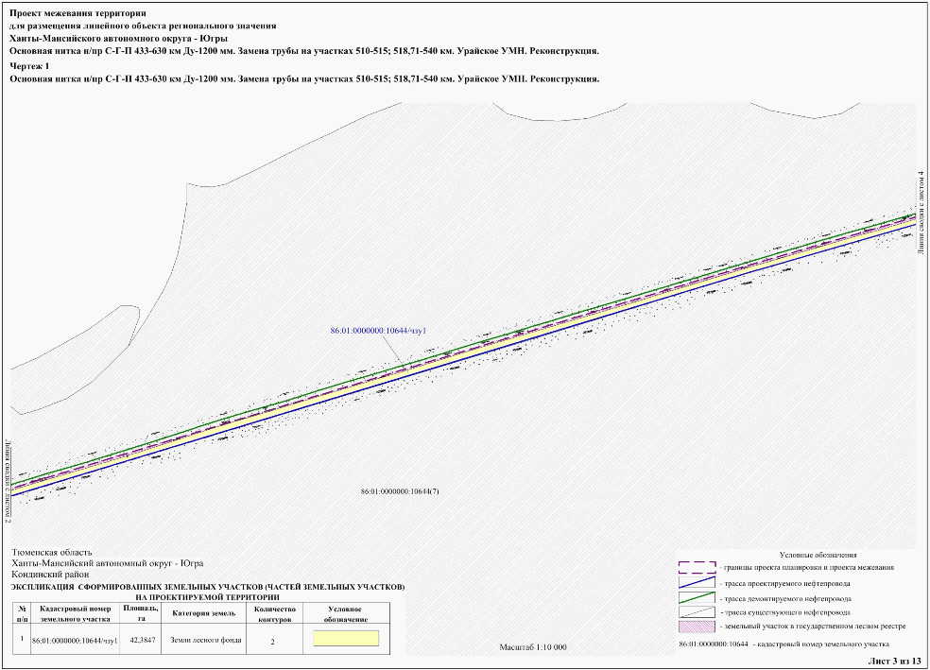"Лист 3"

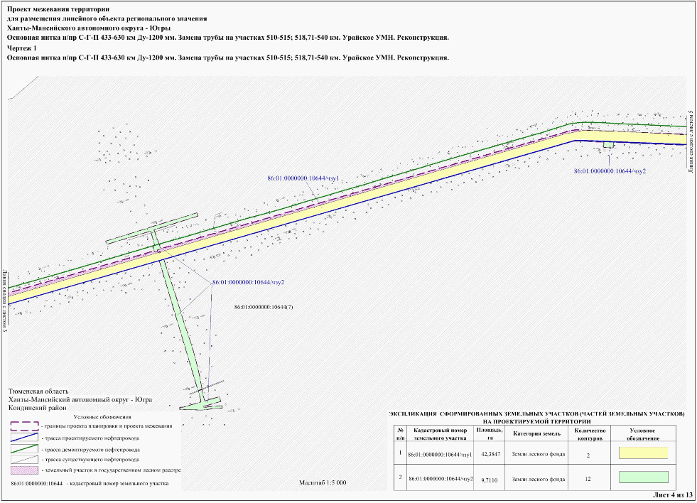"Лист 4"

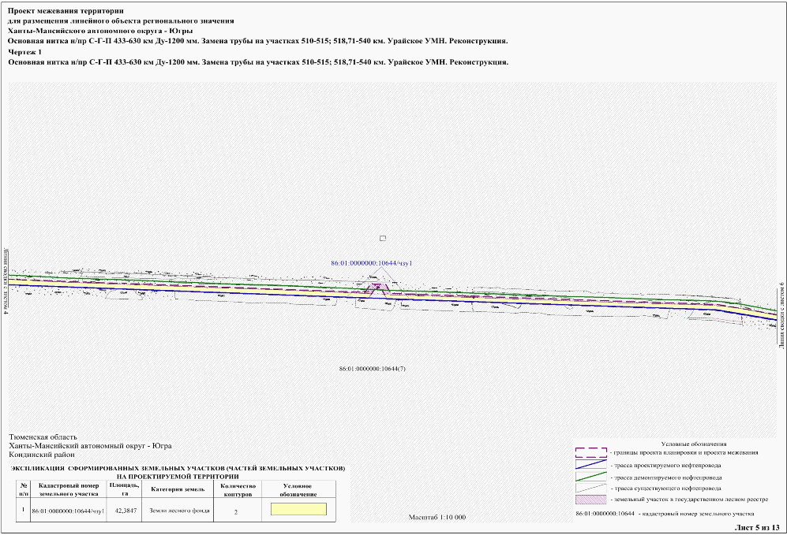"Лист 5"

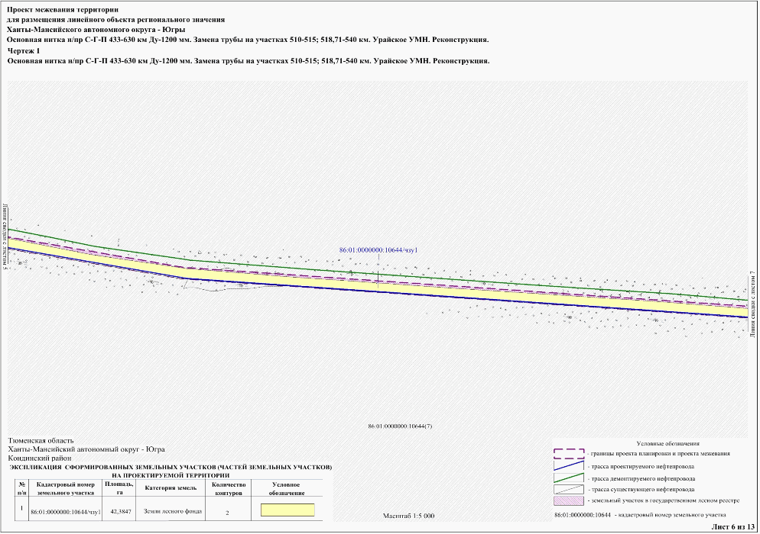"Лист 6"

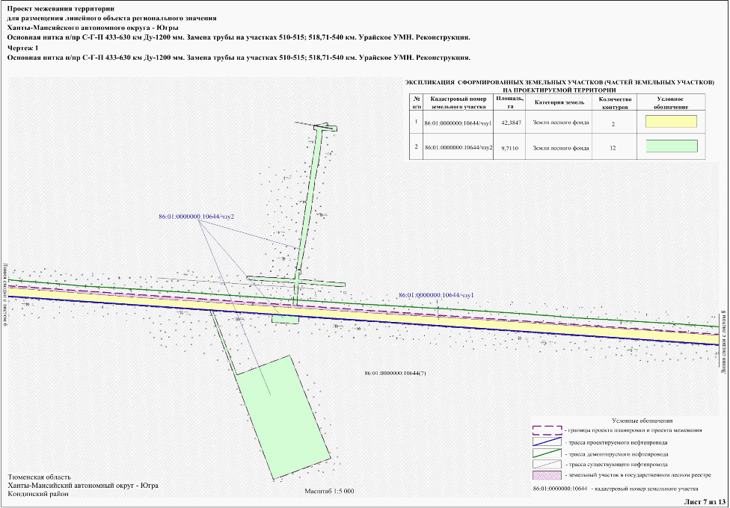"Лист 7"

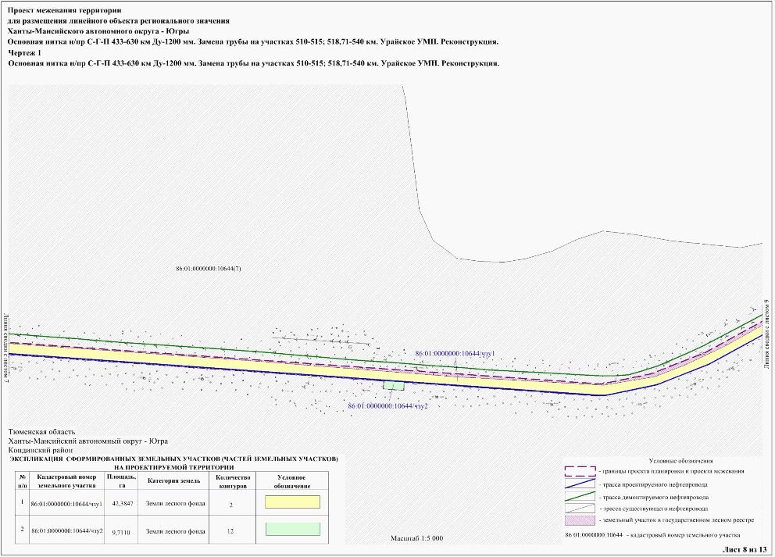"Лист 8"

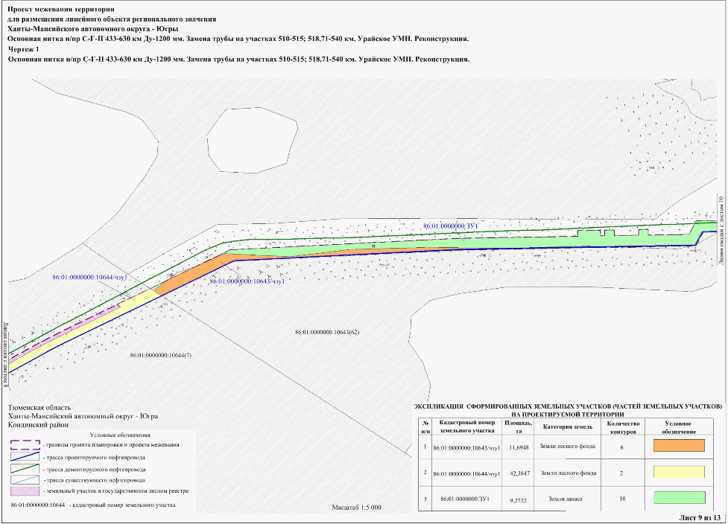"Лист 9"

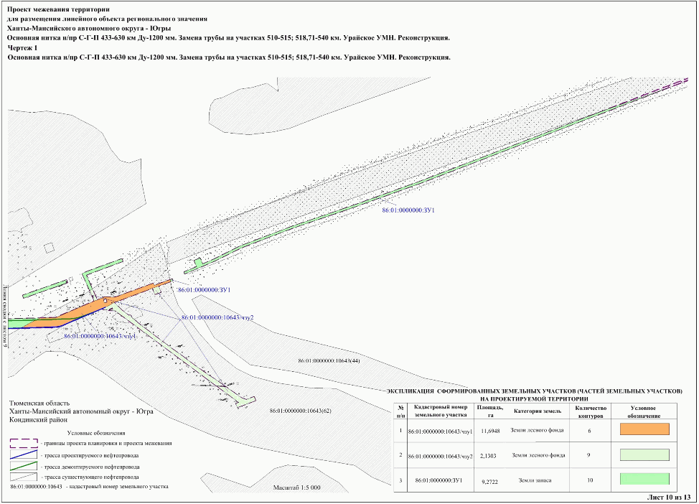"Лист 10"

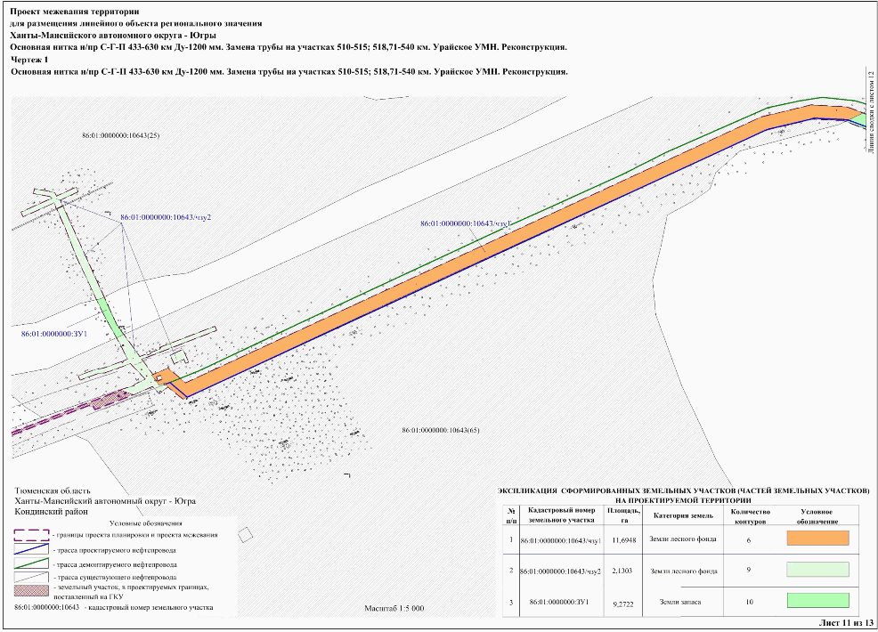"Лист 11"

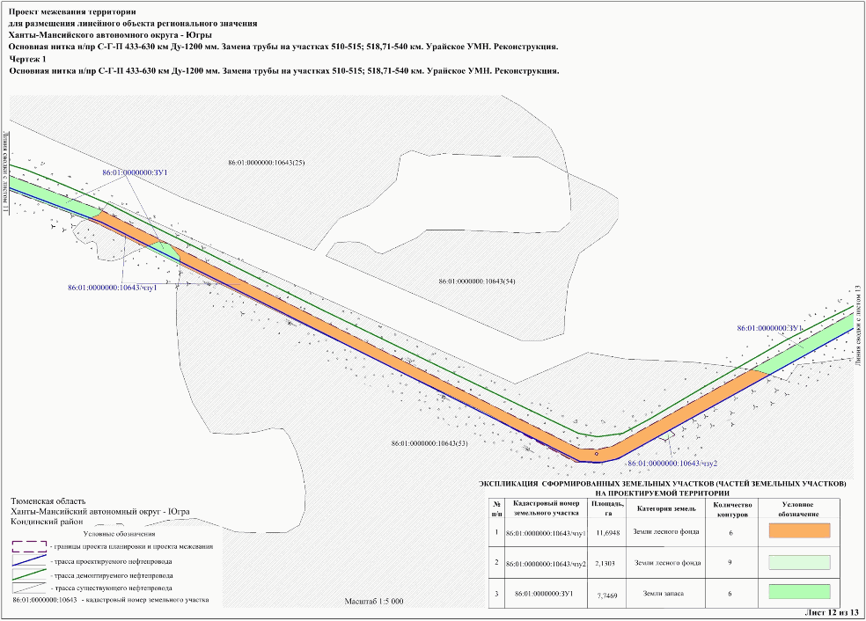"Лист 12"

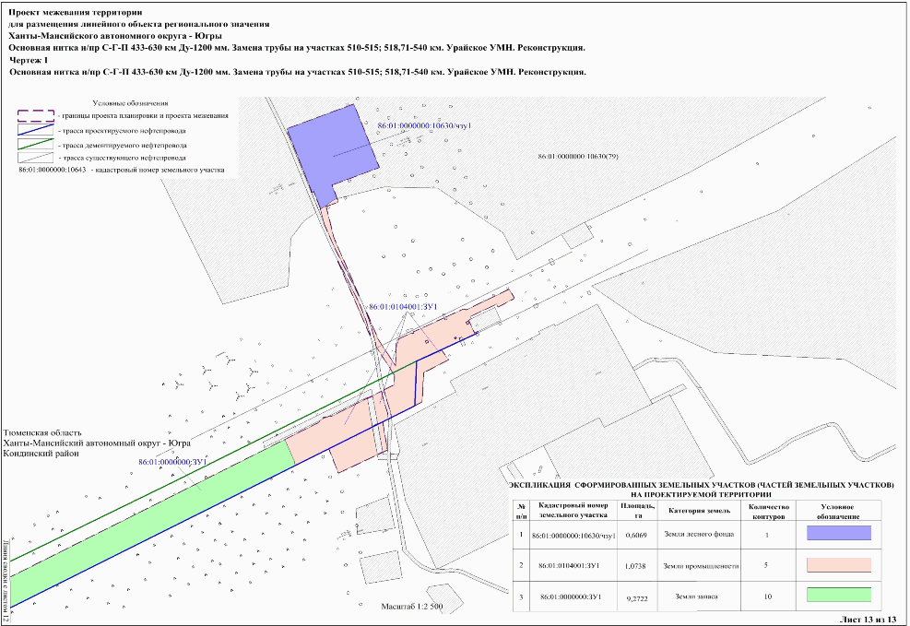"Лист 13"

Приложение 7
к постановлению Правительства
Ханты-Мансийского
автономного округа - Югры
от 13 февраля 2015 г. N 28-п

Положение
о размещении линейного объекта регионального значения Ханты-Мансийского автономного округа - Югры "Основная нитка н/пр С-Г-П 433-630 км Ду-1200 мм. Замена трубы на участках 510-515; 518, 71-540 км. Урайское УМН. Реконструкция"

I. Размещение объекта

В административном отношении объект регионального значения Ханты-Мансийского автономного округа - Югры "Основная нитка н/пр С-Г-П 433-630 км Ду-1200 мм. Замена трубы на участках 510-515; 518, 71-540 км. Урайское УМН. Реконструкция"(далее - проектируемый объект)расположен в Кондинском муниципальном районе Ханты-Мансийского автономного округа - Югры вне границ населенных пунктов.
В географическом отношении проектируемый объект расположен в 20 км к западу от ближайшего населенного пункта п. Юмас.

II. Функциональное зонирование территории

Проектируемый объект располагается на землях запаса; на землях промышленности, энергетики, транспорта, связи, радиовещания, телевидения, информатики, земли для обеспечения космической деятельности, земли обороны, безопасности и земли иного специального назначения, на землях лесного фонда, находящихся в ведении Междуреченского лесхоза (Ямкинского и Морткинского лесничеств).

III. Решения по планировочной организации земельных участков для размещения проектируемого объекта

Расчет полосы отвода земельного участка для выполнения работ по строительству проектируемых и демонтажу существующих участков нефтепровода проводится с учетом норм отвода земель для магистральных трубопроводов и с учетом размещения временных зданий и сооружений.

Площади земельных участков, необходимые для строительства и эксплуатации проектируемого объекта

Таблица 1

Наименование объекта отвода земель | На 36 месяцев |  | Площадь, га
 | длина, м | ширина, м
Полоса строительно-монтажных работ 510-515; 518,71-540 км | Сложная конфигурация |  | 62,6292
Площадки складирования грунта срезки | Сложная конфигурация |  | 0,7602
ЭХЗ, демонтаж кабеля, временный водовод, спуск существующим проводам | Сложная конфигурация |  | 6,4360
Площадки под насосные агрегаты | Сложная конфигурация |  | 0,1598
Временный водовод | Сложная конфигурация |  | 0,1385
Площадки под амбар-отстойник | Сложная конфигурация |  | 1,9695
Площадки складирования леса | Сложная конфигурация |  | 0,1259
Проектируемое УКЗВ взамен существующего | Сложная конфигурация |  | 0,0144
ТСБ, ПС, вагон городок | Сложная конфигурация |  | 4,5001
Подъездная дорога к ТСБ и ПБ и к вагон городку | Сложная конфигурация |  | 0,3835

Координаты границ земельных участков, необходимых для реконструкции проектируемого объекта в графических материалах проекта определены в местной системе координат Ханты-Мансийского автономного округа - Югры МСК-86.

IV. Особо охраняемые природные территории и зоны с особыми условиями использования территории

Проектируемый объект расположен в непосредственной близости к существующему коридору коммуникаций. Работы по строительству будут носить локальный характер, и затрагивать территорию, которая уже подвергалась мощному длительному техногенному воздействию.
Проектируемый объект пересекает водоохранные зоны и прибрежные защитные полосы реки Кума и протоки Малая Камя.
Для уменьшения воздействия на водоток предусмотрены следующие мероприятия:
Выполнение строительно-монтажных работ с применением гусеничной техники должно осуществляться в зимний период для уменьшения воздействия строительной техники на растительный береговой покров; в остальные сезоны года строительно-монтажные работы, движение транспорта и строительной техники должно осуществляться только по существующим автомобильным дорогам, зимникам и временным вдольтрассовым проездам;
Все отходы защитных материалов, остатки горюче-смазочных материалов тщательно должны собираться в передвижное оборудование (мусоросборники, емкости для сбора отработанных горюче-смазочных материалов) и вывозиться в места, согласованные с соответствующими муниципальными органами государственной власти Российской Федерации;
После завершения строительства выполняются рекультивационные работы.
Организационный сброс стоков или загрязняющих веществ на поверхность земли и в водотоки не производится. Попадание загрязняющих веществ в водные объекты в результате размыва и выноса ливневыми и талыми водами возможно лишь при неправильном хранении строительных материалов и аварийных утечек дизтоплива работающих механизмов в период строительства.
На всех этапах работ осуществляется входной, операционный и приемочный контроль качества строительства, а также проводится своевременный профилактический осмотр, ремонт и диагностика оборудования, трубопроводов и арматуры.
Ущерб окружающей среде может быть нанесен лишь в аварийных случаях, но для предотвращения аварий предусмотрены все возможные мероприятия в соответствии с требованиями законодательства Российской Федерации.
В границах участка работ отсутствуют объекты культурного наследия, особо охраняемые природные территории федерального, регионального и местного значения.
Проектируемый объект не попадает в границы территории традиционного природопользования коренных малочисленных народов Севера регионального значения.

